今日动态
2021.11.2 星期二 天气 晴

今日主题：各种各样的标志（三）
- 来园情况
1.出勤：今天来园幼儿32人，4人请假，分别是：王隽喆、叶佳熙、祝苏扬和张羽轩。
2.自主签到：刘梦苒、孙语晨、马泽睿、徐若凌、孙语晗、石涵、王婉睿、张晓涵、王跃、唐可欣、唐旗琰、裴奕丞、谌欣怡、焦浩儒、刘燕临、李文轩、何子彤、叶煜阳、王熙雯、薛文辰、薛皓然、金有浩、王梓陌、顾明辉、吴文璟、颜梦伶、徐槿延、安 辰。
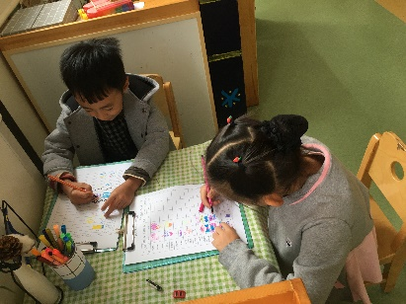
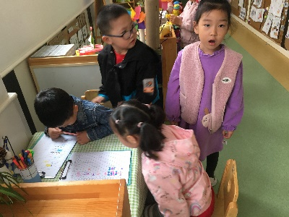
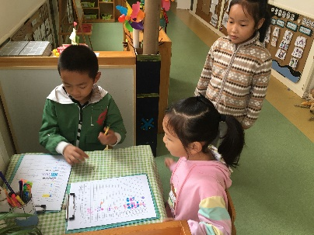

3.自主量体温的幼儿有：孙语晨、马泽睿、徐若凌、孙语晗、石涵、王婉睿、王跃、唐可欣、唐旗琰、裴奕丞、谌欣怡、焦浩儒、刘燕临、李文轩、何子彤、叶煜阳、王熙雯、薛文辰、金有浩、王梓陌、顾明辉、吴文璟、颜梦伶、徐槿延、安 辰。
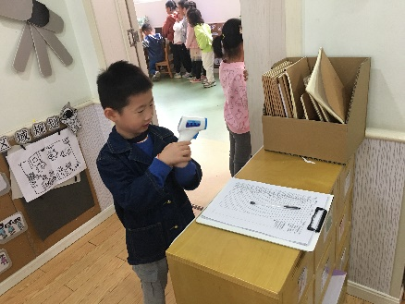
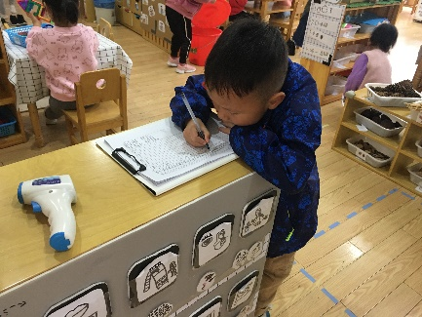

4.自主绕水杯带的幼儿有：刘梦苒、孙语晨、马泽睿、徐若凌、孙语晗、石涵、张晓涵、王跃、唐可欣、唐旗琰、裴奕丞、谌欣怡、曹欣荣、焦浩儒、刘燕临、陈露函、聂暄涵、何子彤、孙逸卓、叶煜阳、薛文辰、薛皓然、金有浩、王梓陌、吴文璟、颜梦伶、徐槿延、安 辰。
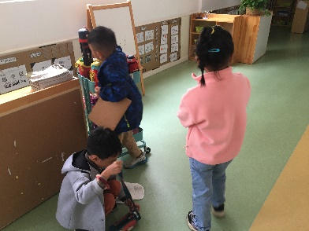
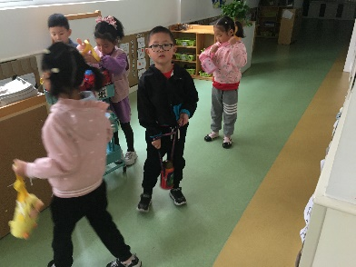
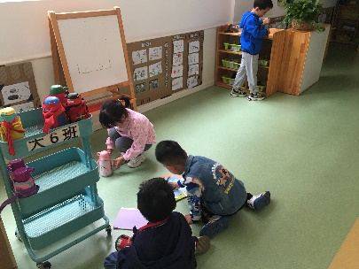

- 户外活动
今天户外游戏孩子们选择了滑滑梯，虽然我们经常玩，但是滑滑梯对于他们来说却永远玩不够，即使热的满头大汗，他们也不觉得累，补充水分继续。
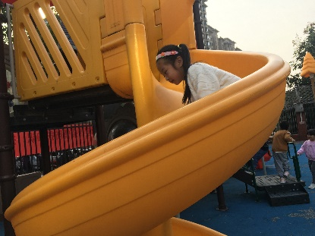
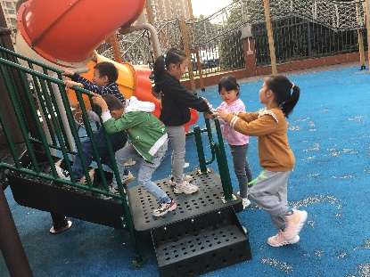
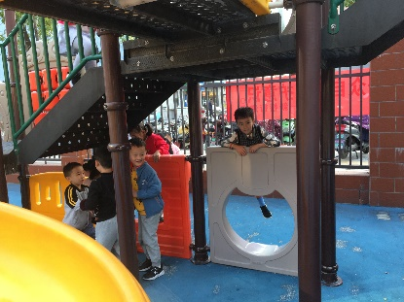

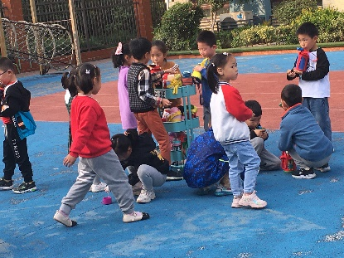
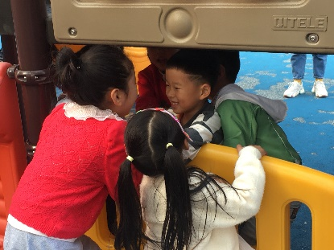
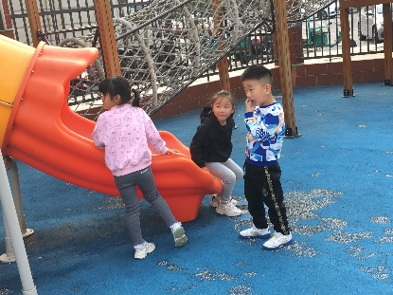

一开始，叶佳熙小朋友由于第一次接触这个新器械，在翻身的时候不小心碰到了下巴，但是她没有放弃，继续排队等待下一次的跑酷；有的孩子一开始没有找到跑跳的技巧，需要老师的帮助，但是在两三轮游戏后，就不需要老师帮忙，比如：张晓涵、唐旗琰、曹欣荣、刘燕临、孙逸卓、王熙雯、薛皓然、叶佳熙、金有浩、王隽喆、安 辰。有的小朋友动作敏捷，一跳而过，如：马泽睿、裴奕丞、谌欣怡、张羽轩、陈露函、聂暄涵、何子彤、叶煜阳、王熙雯、王梓陌。
三、集体游戏——数学：4的分合
本数的分解组成实质涉及的是一个整体与部分的关系，数的组成真正关系到的是数的加法。4个物体分成两份，一份为1个，一份为3个，或一份为2个，一份为2个，或一份为3个，一份为1个。反之，这3种情况分别可以组成4个物体。在本节活动中我们将引导幼儿自己操作、探索，归纳“4”的分解与组成。
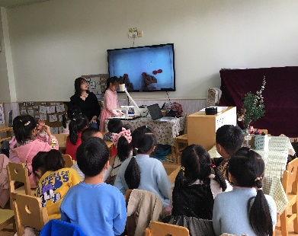
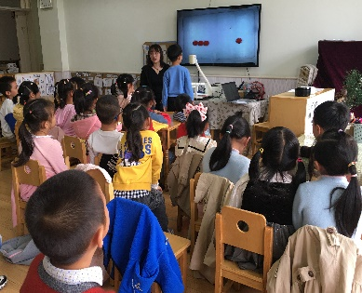
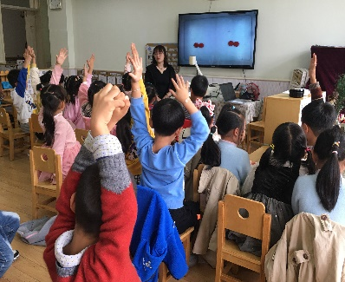

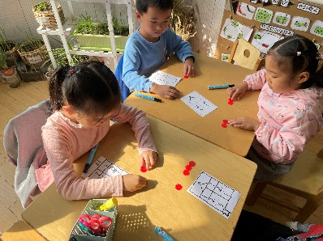
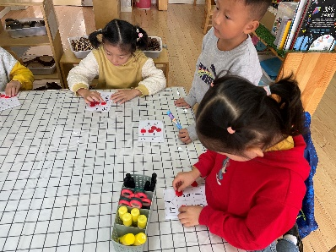
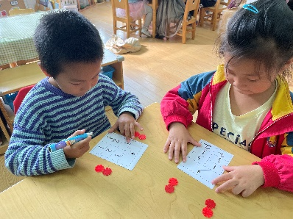

叶煜阳小朋友把4个雪花片分成2个和2个一起，王跃小朋友把4个雪花片分成3个和1个，张晓涵小朋友则把4个雪花片分成1个和3个，在4的分合操作环节中，多数幼儿能正确操作，还不太明白的幼儿有：叶佳熙、王熙雯、焦浩儒、王婉睿和孙语晗。
四、区域游戏
户外结束后，孩子们回到教室开始区域游戏，先计划自己要去的区域，然后排队插卡，最后才进区游戏。张羽轩和王跃来到益智区玩起了小球扑通游戏，他们俩互相合作，挑战不同的轨道，小球从里面不会掉到地上。马泽睿拿着折纸步骤图一步一步折纸，唐琪琰则对着剪纸的书进行了剪纸活动；唐可欣和徐若凌一起进了万能工匠区，对着步骤图一起进行建构；孙语晨和孙语晗则在图书区一起看了关于树叶跳舞的图书，边看边讲；焦浩儒、王隽喆和薛浩然一起玩了企鹅跳跳棋。
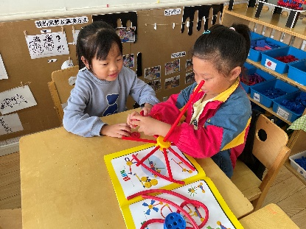
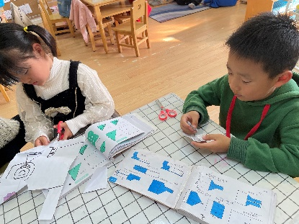
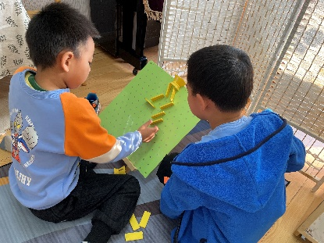

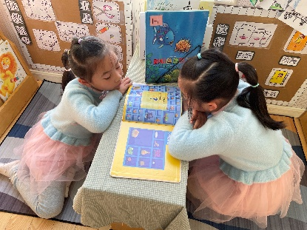
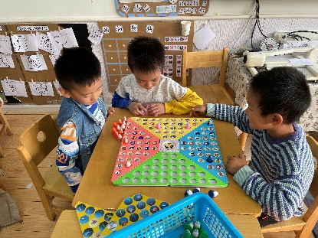
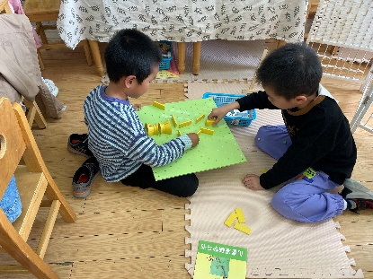

五、生活活动
今天中午吃的是红烧板栗鸡腿、手撕包菜和金针菇菠菜汤汤，大多数都能在12：30分前吃完，在12：30分后吃完的幼儿有：王婉睿、聂暄涵、曹欣荣、天气冷了，希望这些小朋友能提高进餐速度哦！
六、温馨提示
1.快乐家园还没有带过来的请这两天带过来哦！
2.今天孩子带回去一张关于打疫苗的调查表，请各位家长填好后带过来，谢谢合作！
3.日记本没有带来的小朋友明天一定要带过来哦！

